ИНФОРМАЦИЯ
о Дискуссионной площадке
«Современный успешный учитель – каков он?»,
состоявшейся 10 октября 2013 года
на базе МБОУ СОШ № 33 города Смоленска

10 октября 2013 года на базе МБОУ СОШ №33 города Смоленска состоялась открытая Дискуссионная площадка по проблеме «Современный успешный учитель – каков он?»
В работе Дискуссионной площадки приняли участие более 120 представителей руководящих и педагогических работников из 18 муниципальных образований Смоленской области: руководители образовательных организаций, педагоги – победители приоритетного национального проекта «Образование» и конкурсов профессионального мастерства, молодые специалисты, а именно:
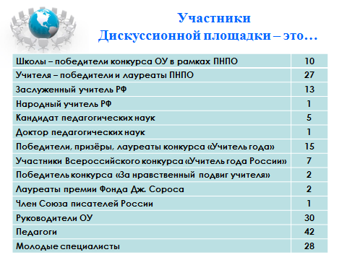
В рамках торжественного открытия Дискуссионной площадки с приветственным словом к собравшимся лидерам системы образования Смоленской области обратились:
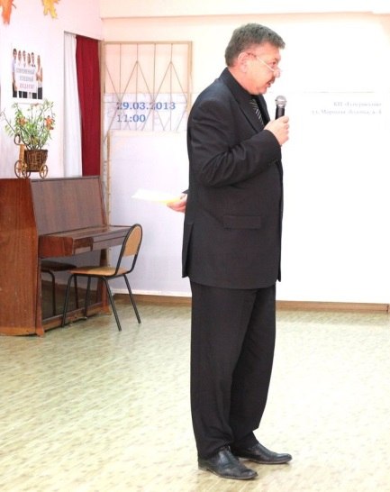

Колпачков Николай Николаевич, первый заместитель начальника Департамента Смоленской области по образованию, науке и делам молодёжи;

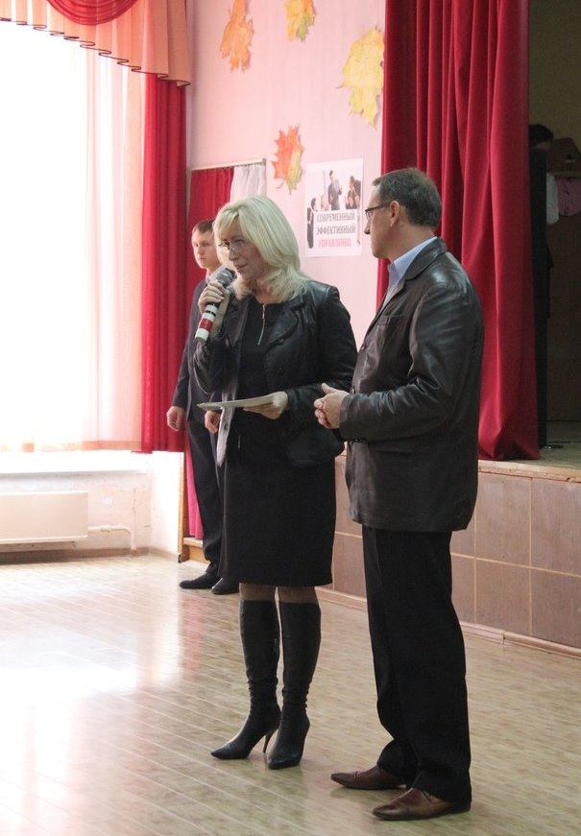
Кольцова Ольга Станиславовна, ректор ГАУ ДПОС «Смоленский областной институт развития образования», кандидат педагогических наук, заслуженный деятель просвещения, председатель Регионального совета Смоленского областного регионального отделения Общероссийской общественной организации «Всероссийское педагогическое собрание»;
Сенченков Николай Петрович, первый проректор ФГБОУ ВПО «Смоленский государственный университет», доктор педагогических наук, профессор, член бюро Регионального совета Смоленского областного регионального отделения Общероссийской общественной организации «Всероссийское педагогическое собрание».

Площадка открылась творческими номерами, участниками которых стали учащиеся, родители и педагоги МБОУ СОШ №33.
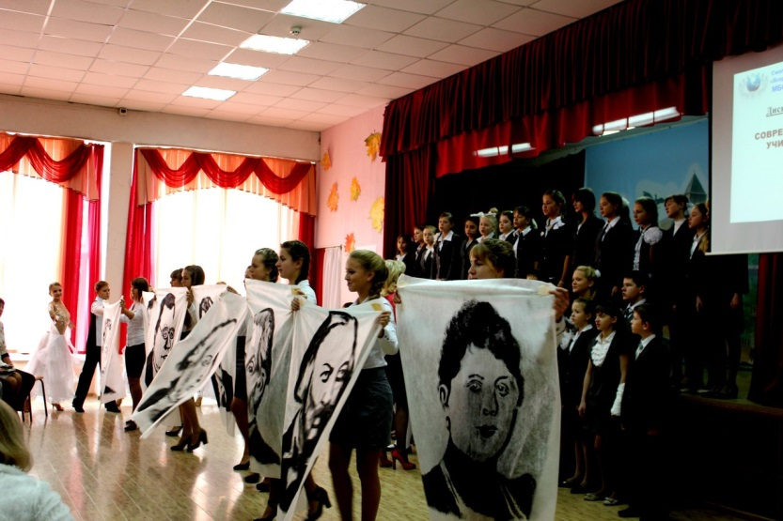
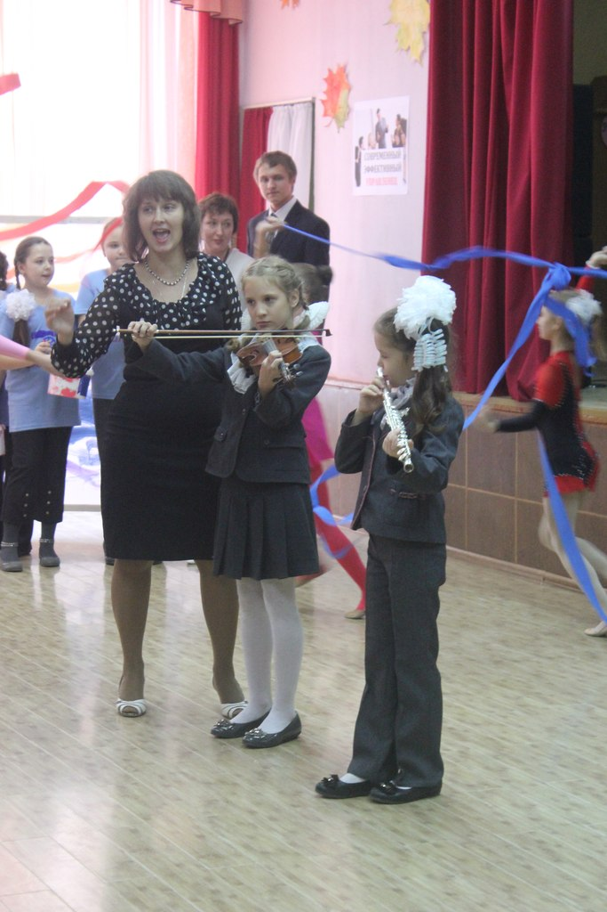
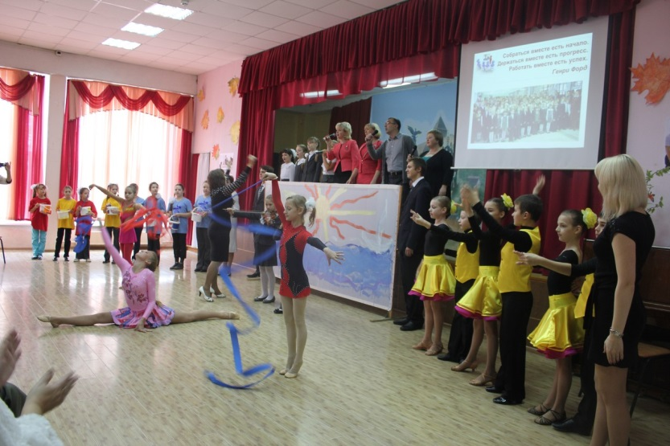

В форме свободной дискуссии были рассмотрены актуальные вопросы развития современной системы общего образования:
- «портрет» успешного педагога в системе общего образования, отвечающего требованиям информационного общества и задачам построения демократического гражданского общества;
- новые управленческие компетенции руководителя, эффективного в свете вступления в силу ФЗ-273 «Об образовании в Российской Федерации»;
- «портрет» эффективного руководителя в системе общего образования, отвечающего требованиям информационного общества и инновационной экономики;
- профессиональная компетентность руководителей и педагогов как ресурс инновационного развития современной образовательной организации и залог достижения высокого качества образования.

Работа прошла в формате трёх дискуссионных площадок.
Площадка №1. Как вырастить и сопровождать успешного учителя? (Современный успешный педагог глазами современного эффективного руководителя)
Категория участников – руководители ОУ.
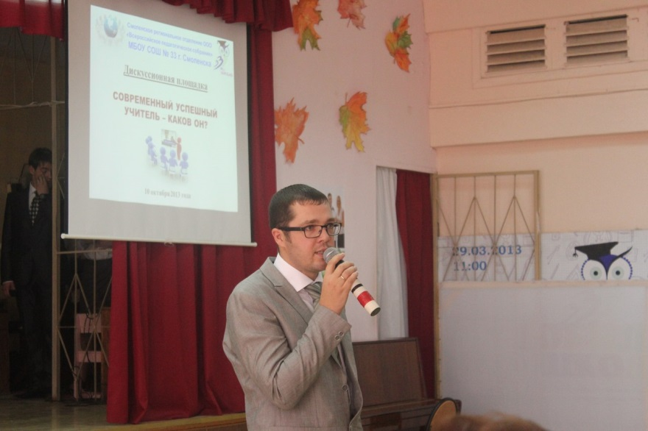
Руководитель – Жойкин Сергей Александрович, директор школы, заслуженный деятель просвещения, победитель областного конкурса «Учитель года – 2007», участник Всероссийского конкурса «Учитель года России – 2007», лауреат Всероссийских конкурсов «Элита российского образования – 2010, 2011», «Золотой фонд российского образования – 2012», «Главное направление – качество – 2012», победитель ПНП «Образование» – 2007, 2011.

Руководители образовательных организаций обсудили вопросы внедрения эффективного контракта, основные положения проекта Профессионального стандарта педагога и пришли к выводу, что новые механизмы управления развитием учительского потенциала и эффективного руководства школой принципиальны для повышения профессиональной компетентности всех участников образовательных отношений.

Площадка №2. Какие они – успешный учитель и его ученик? (Факторы и условия восхождения от успешного учителя – к успешному ученику)
Категория участников – победители ПНПО и конкурсов профессионального мастерства.
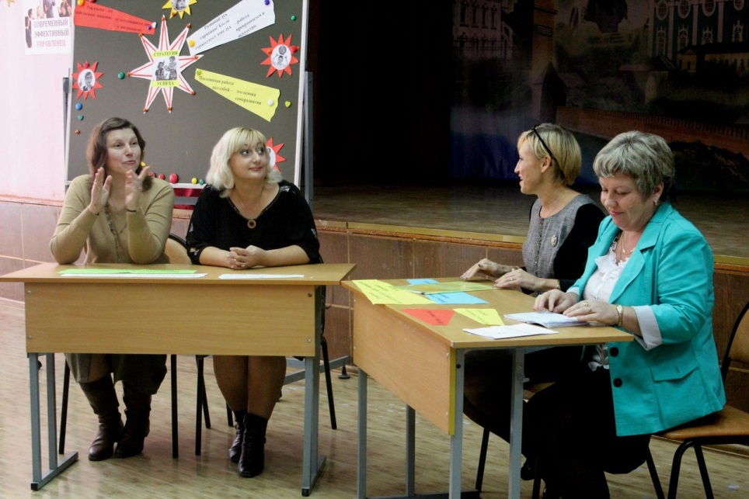
Руководитель – Куришкина Лариса Анатольевна, заместитель директора школы, к.п.н., заслуженный учитель РФ, член-корреспондент МАНПО, победитель областного конкурса «Учитель года-2000», участник Всероссийского конкурса «Учитель года России – 2000», лауреат Всероссийских конкурсов «Элита российского образования – 2011», «Золотой фонд российского образования – 2012», победитель ПНПО – 2012.

Опытные педагоги, признанные лидеры в образовании обсудили современные позиции по проблеме становления профессиональной компетентности педагога; обозначили условия восхождения от компетентности педагога к компетентности учащегося; в ходе дискуссии определили важность конкурсной практики как ресурса повышения профессиональной компетентности современного успешного учителя.

Площадка №3. Путь к успеху – каков он? (Профессиональная компетентность молодого учителя: потенциал и способы достижения)
Категория участников – молодые специалисты.
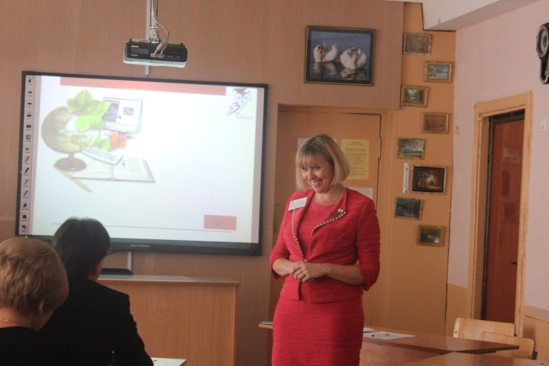
Руководитель – Семенцова Наталия Анатольевна, учитель физики высшей категории, лауреат премии Фонда Дж. Сороса среди учителей, почётный работник общего образования РФ, победитель ПНП «Образование» – 2010, руководитель Школы молодого учителя, член бюро Регионального совета Смоленского областного регионального отделения ООО «Всероссийское педагогическое собрание».

Молодые специалисты обсудили меры педагогической поддержки и тьюторского сопровождения начинающих учителей в системе общего образования; формы и средства корпоративного обучения, формы самообразования молодых учителей как ресурс совершенствования их профессиональной компетентности, а также потенциал курсов повышения квалификации в подготовке молодых учителей.

Для гостей была организована экскурсия по образовательному учреждению, в ходе которой старшеклассники, лидеры школьного самоуправления познакомили участников Дискуссионной площадки с различными аспектами образовательной среды МБОУ СОШ №33.
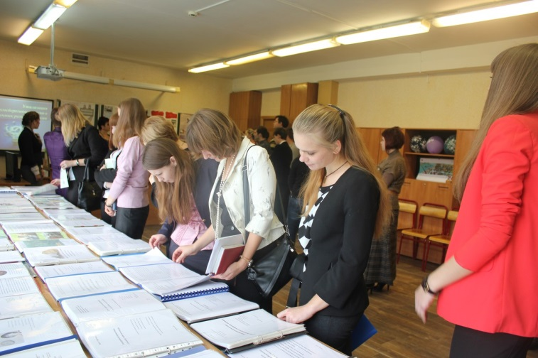
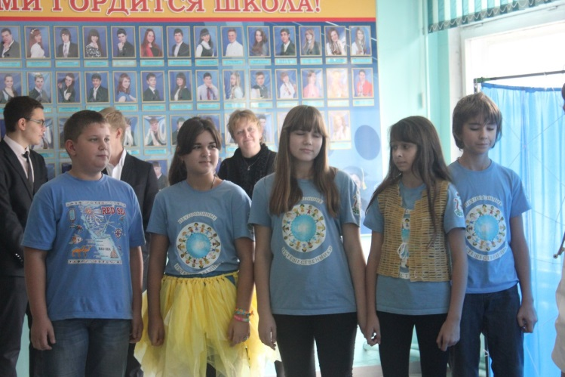

Заключительным аккордом работы Дискуссионной площадки стала творческая мастерская «Школа Успеха».
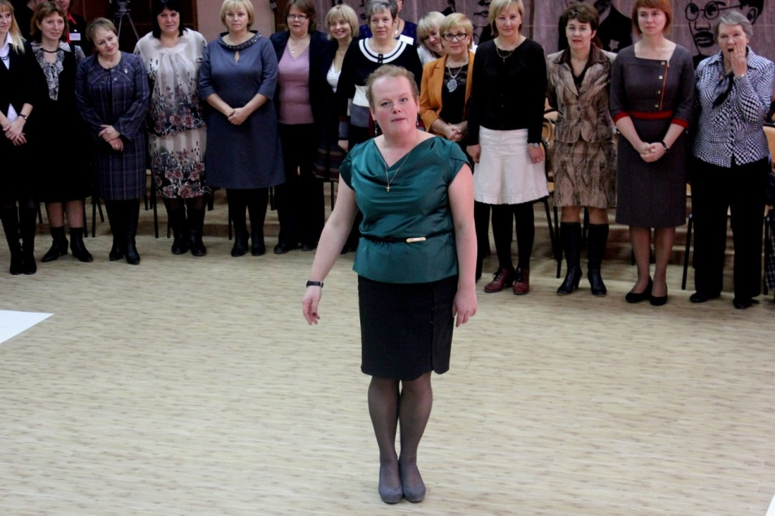
Ведущий мастер – Митькова Юлия Игоревна, заместитель директора школы, победитель городского конкурса «Учитель года – 2003», областного конкурса «Учитель года – 2005», участник Всероссийского конкурса «Учитель года России – 2005», победитель ПНП «Образование» – 2007, член Всероссийского педагогического клуба «Учитель года России».

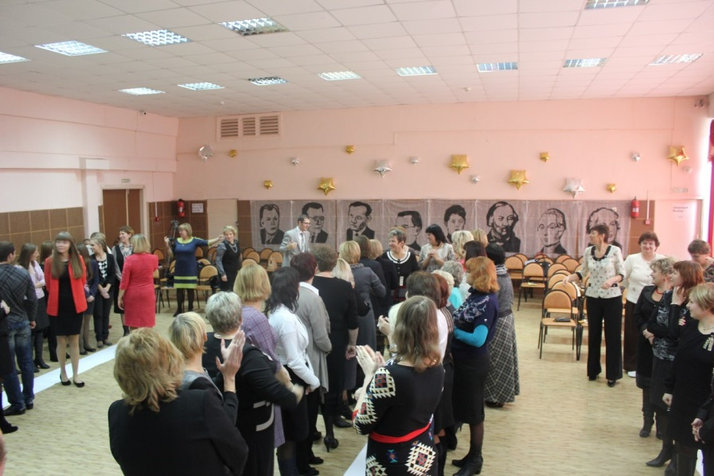
В ходе мастерской были подведены итоги работы Дискуссионной площадки

В творческой форме результатами своей работы и общими впечатлениями поделились:

Руководители образовательных организаций
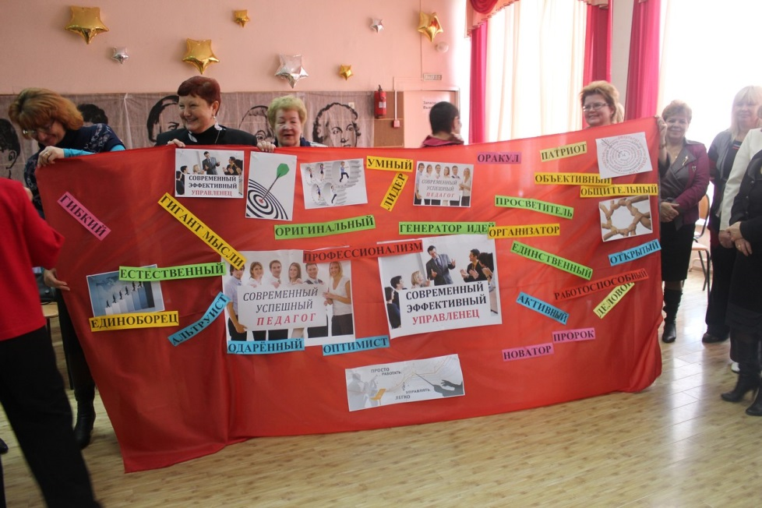

Педагоги – победители конкурсов профессионального мастерства

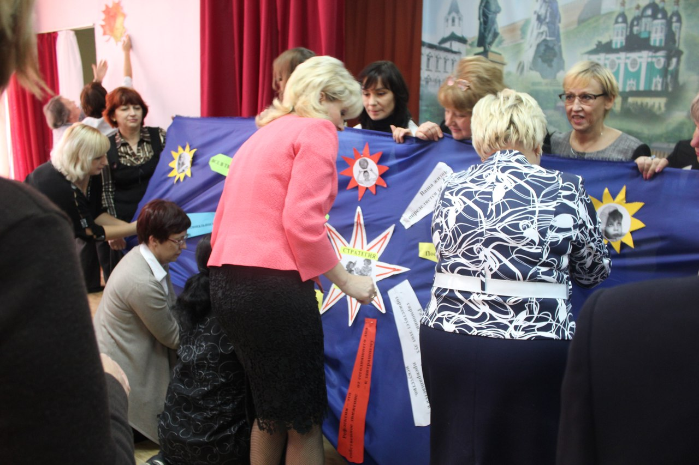

Молодые учителя

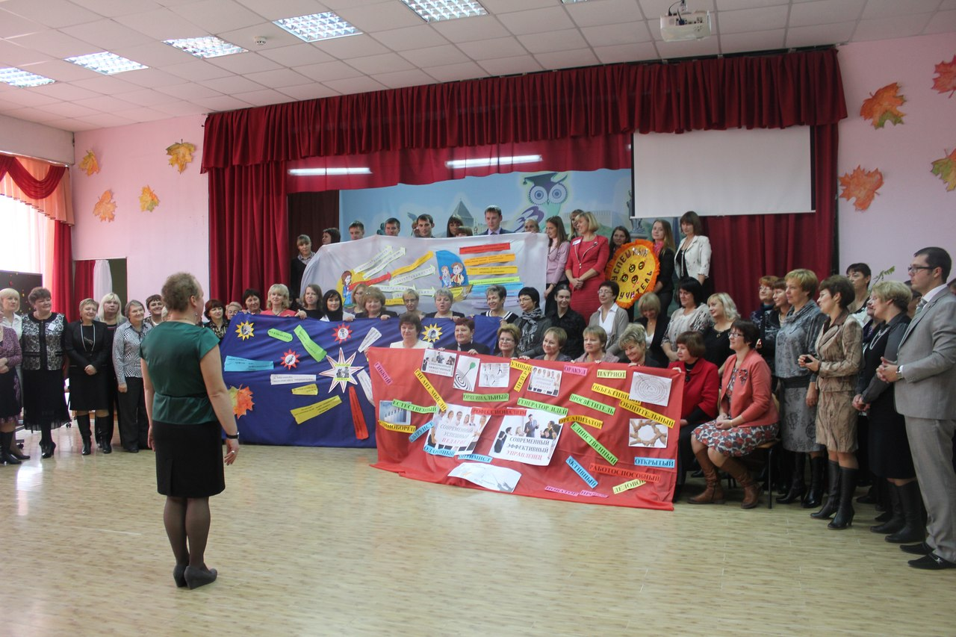
«В трудах и творчестве находим вдохновение! – к такому выводу пришли все участники творческой мастерской. – Они и есть главные слагаемые успеха современного учителя».

